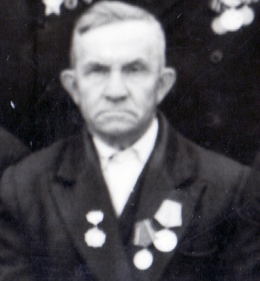

Андрейченко
Пантелей Михайлович

26.07.1903г .- 29.03.1988 г.

